华南理工大学
《算法设计与分析》课程实验报告
实验题目： 最优合并问题
姓名： 贾中昊 学号： 201536551220
班级： 15网工 组别： 陈晨组
合作者： 其他组员
指导教师： 何克晶
实验概述
【实验目的及要求】

题目如下

最优合并问题

Time Limit: | 1000MS |  | Memory Limit: | 30000K

Description
给定k个序列s1,s2,s3,...,sk,用二路合并方法将k个序列合并为一个。假设将任意两个长度分别为n和m的序列合并为一个需要的代价是m+n-1，设计一个算法来确定合并这些序列的合并为一个的最大代价和最小代价。

Input
输入含有多个例子，每例占有两行，第一行是一个整数N，表示序列共有N个，第二行为N个整数，代表各个序列的长度。N<1000,且每个序列长度都小于1000;输入以0结束。

Output
每个例子输出占用一行，输出包含最大代价和最小代价，以空格分离这两个数。

Sample Input
4 5 12 11 2 0

Sample Output
78 52

Hint
可以参考哈夫曼编码 (要求使用堆，减少时间复杂度)

【实验环境】
操作系统：Windows 10
实验内容
【实验过程】
- 实验步骤：

1.上网查阅资料。
2.理解Hint中的方法，即使用大/小顶堆。
3.将该算法实现。
4.算法测试通过。
5.撰写实验报告。

- 实验数据：

如图所示：
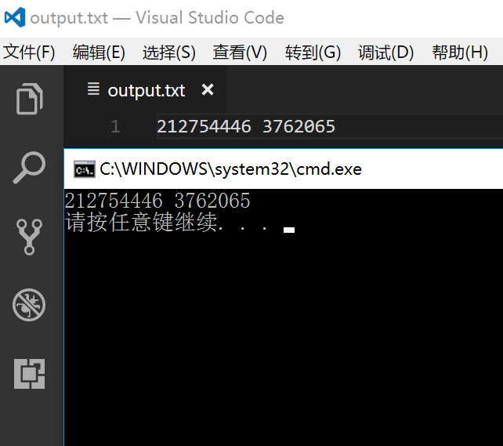
效果图1 测试数据的答案和实际输出

- 实验主要过程：

代码文件可见附件。下方为代码截图：

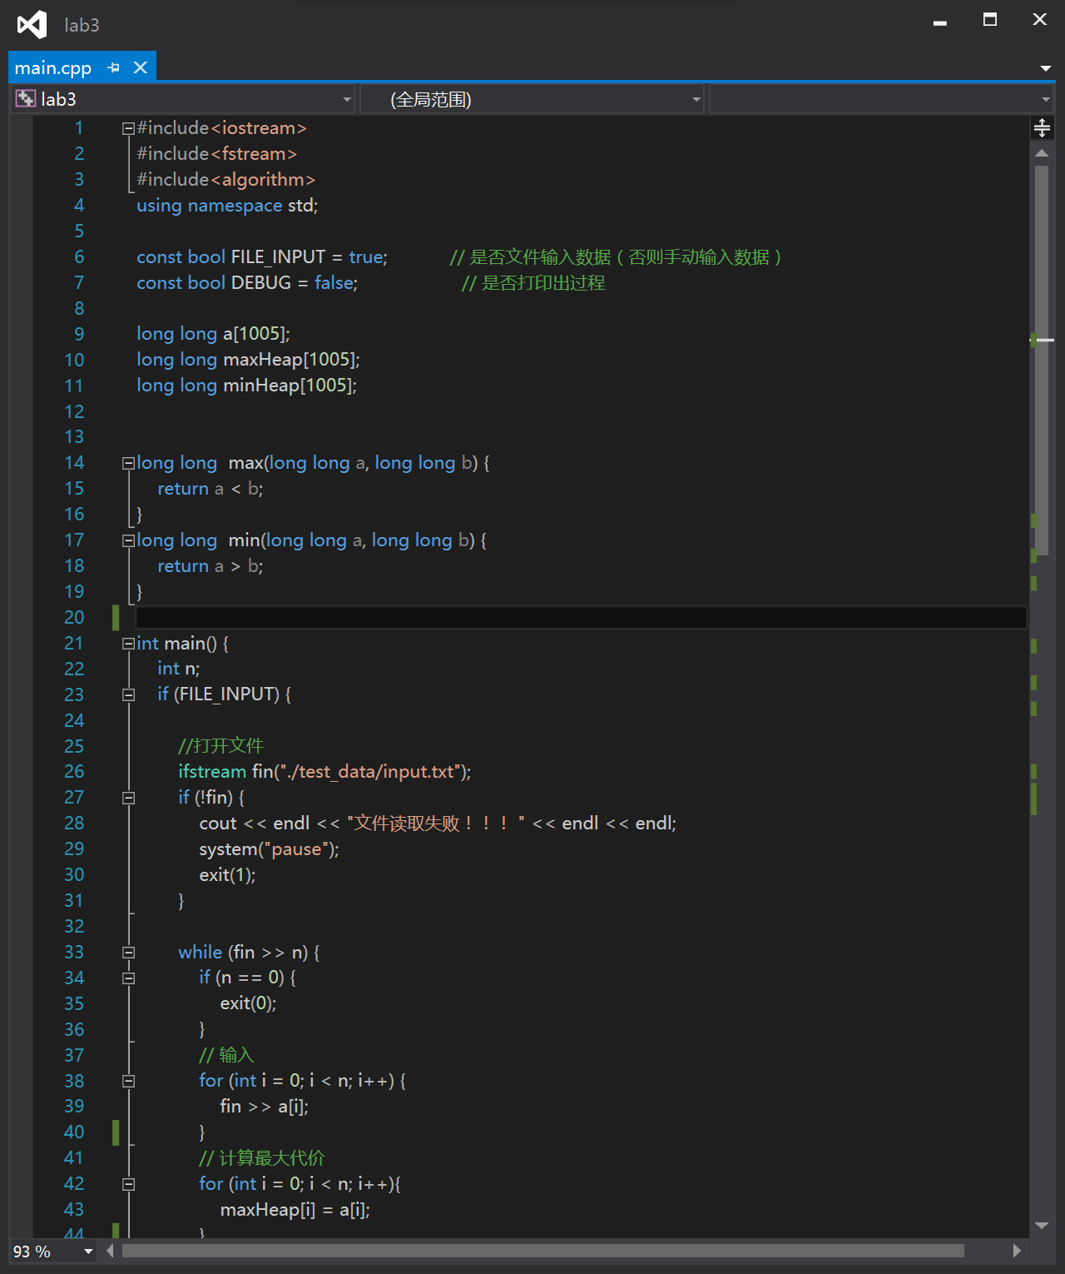
代码图1

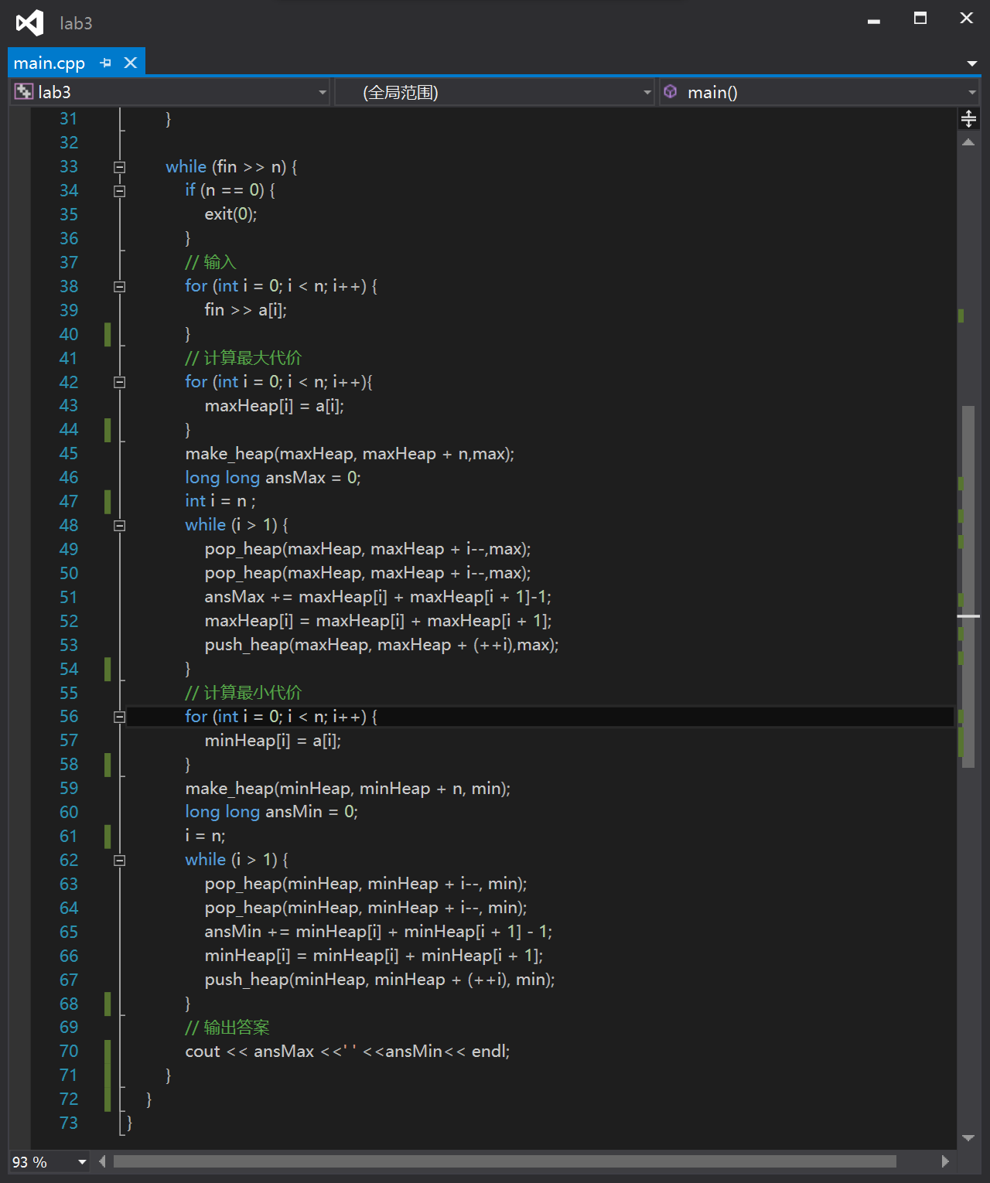
代码图2

全部代码如上所示，该题算法的核心是贪心思想，使用大顶堆和小顶堆分别处理，类似于哈夫曼树的做法。

关于数据读入，本程序使用“文件输入数据”方式。
本程序使用了C++STL的堆。
小结
该题的核心是贪心策略：每次把最大/最小的两个进行合并。
使用C++STL的堆进行操作，先建堆，取两个最小/最大的合并，把结果入堆。
其中使用大顶堆的得到最大代价，使用小顶堆的得到最小代价。
该思想类似于哈夫曼编码的思想。
复杂度分析：
建堆 ： O( n )
移除堆顶 : O ( log n)
入堆 ： O ( log n )

总复杂度 ： O ( n + (2n+n) * log n) = O ( n * log n)

指导教师评语及成绩
评语：

成绩： 指导教师签名：
批阅日期：

